Tungaloy présente des porte-plaquettes avec arrosage intégré
pour l’usinage de gorges dans de petits alésages

Paris, Mars 2020

La gamme d’outils à plaquette SNG pour l’usinage de gorges est désormais proposée avec des porte-plaquettes avec l’arrosage intégré.

Les nouveaux porte-plaquettes SNG sont conçus pour le rainurage interne d'alésages avec des diamètres aussi petits que 8,0 mm jusqu'à 24, 0mm, tout en promettant une bonne évacuation des copeaux.
Les queues sont en acier, économique, ou en carbure de tungstène, pour les longues sorties d’outil où la stabilité de l'outil est vitale.
Associés au brise-copeaux GMR, les porte-plaquettes à arrosage intégré SNG éliminent le bourrage des copeaux, réduisant le rebut et les temps d'arrêt des machines, tout en améliorant l'efficacité de l'usinage.

Pour résumer
• Des porte-plaquettes avec arrosage intégré assurant une évacuation des copeaux dans des alésage à partir de 8,0 mm
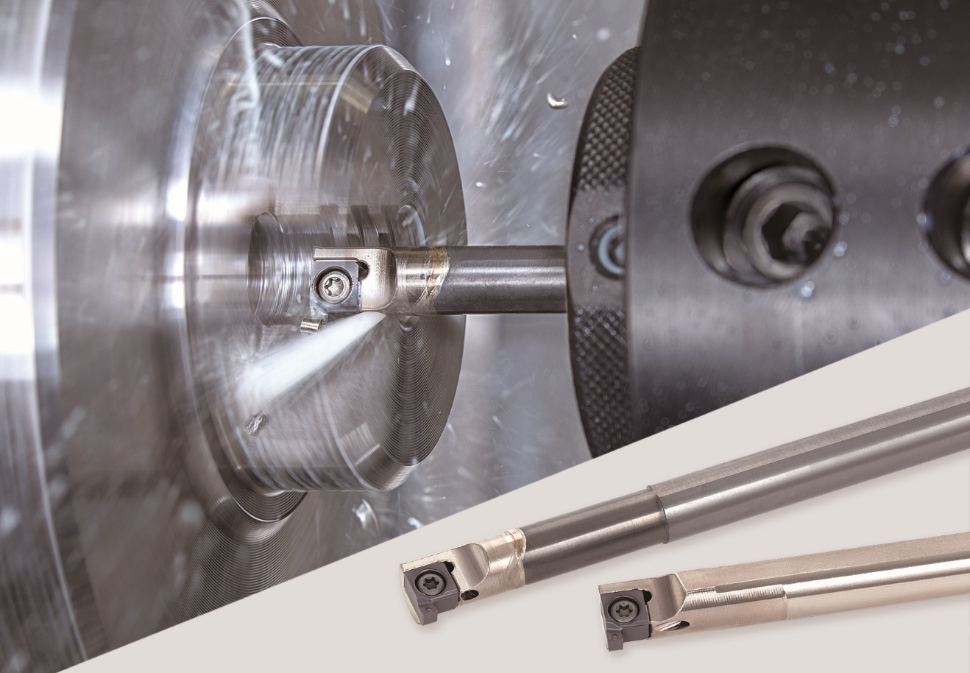
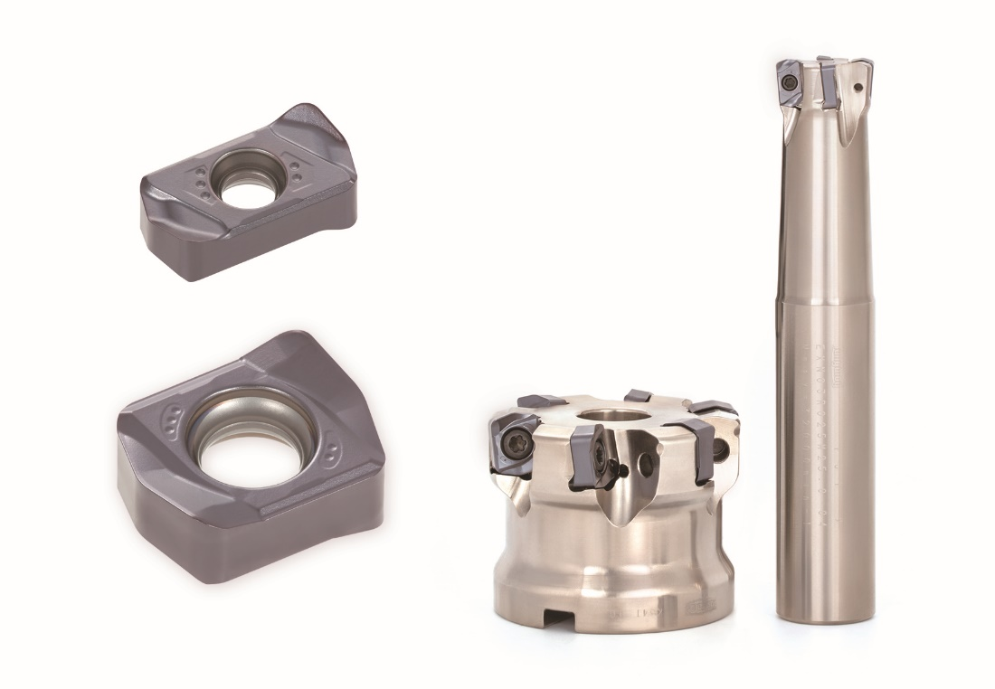
• Convient pour l’usinage des aciers, des aciers alliés, des aciers inoxydables et des superalliages

A propos de Tungaloy :

Tungaloy est l'un des principaux fabricants mondiaux d'outils de coupe en carbure, de matériaux de friction, et d'éléments d'usure, ainsi que des produits de génie civil.

Depuis 1929, elle propose une gamme diversifiée de produits incluant les outils de coupe, les pièces d'usures, les outils de génie civil, et les matériaux de friction. Tous sont basés sur l'expertise de Tungaloy dans la métallurgie des poudres dont elle occupe aujourd'hui la place de leader sur le marché.

De son siège social situé au Japon, elle fournit ses produits partout dans le monde dans de nombreux secteurs d'activités tels que l'automobile, la construction, l’aéronautique, le médical, la production d'énergie, les infrastructures et les industries lourdes.

Tungaloy est membre du groupe IMC.

